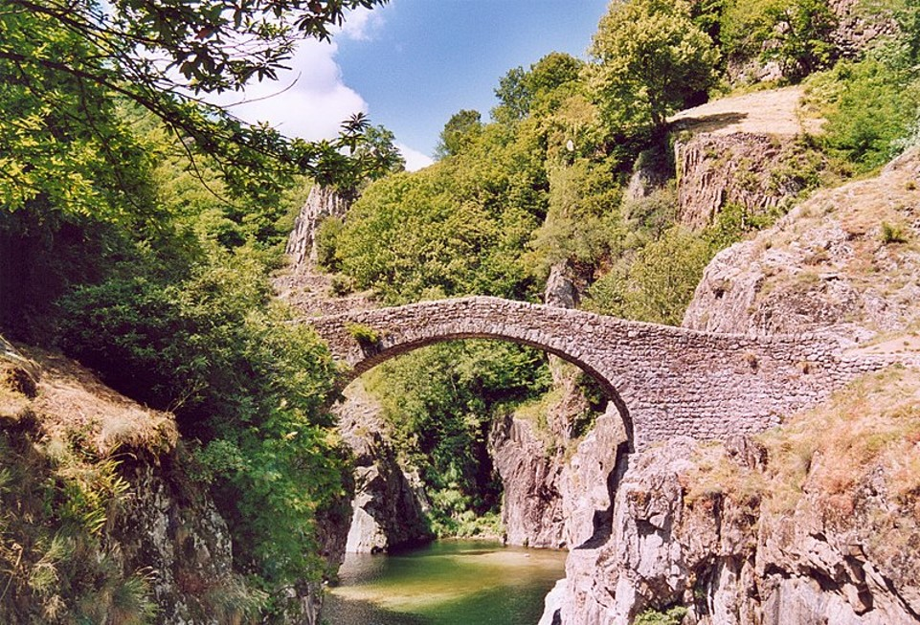

L'Ardèche, un trésor authentique et médiéval.

Au pied d'une imposante falaise abrupte déchiquetée,

Le Cirque de la Madeleine dessine sa boucle poétisée.

Le Pont du Diable à Thueyts est romantique à souhaits.

Sa construction de pierres bronzées taillées dans les rochers

Enjambe l'eau limpide dans une gorge ardéchoise sacrée,

D'une beauté exceptionnelle que le créateur a sublimée.

La cascade de Ray-Pic dévale la falaise de ses cheveux platinés

Dans une finesse cristalline et un murmure délicieusement feutré.

Elle forme dans sa chute une réserve aquatique bleutée

Au pied du minéral, entouré de pierres blanches dans la clarté.

L'humidité abreuve la végétation qui s'y est installée

Et lui fait un rideau comme pour protéger ce lieu enchanté.

De nombreux lacs de taille moyenne offrent des plages d'un blanc satiné,

D'autres se sont entourées de forêts vertes jusqu'aux berges verdâtres veloutées.

Le Mont Gerbier-de-Jonc fait surgir sa bosse géante minéralisée

De la verdure qui l'entoure amoureusement sous le bleu de l'immensité.

Une ancienne ferme conservée interroge mon être tout entier,

De ses flancs, la Loire prend sa source, une légende doit subsister.

Les premiers mètres sont modestes comparés au fleuve, son impétuosité.

Les gorges du Chassezac offrent des mélanges colorés de ciel azuré,

De végétal au pastel vert, d'eau à la pureté bleutée, de rochers déchirés

Platines et dorés, de galets ambrés, pour un bonheur visuel comblé.

Vallon-Pont-D’arc puis d'autres sites et les villages ardéchois vont vous faire rêver.

Comme dit la chanson, entre l'Auvergne et la Provence, j'ai un pays à visiter.

Pour des vacances bucoliques, un bonheur divin, l'Ardèche va vous fasciner.

Laissez-vous séduire par son charme authentique que la genèse a divinisé.

Marie Laborde

